Årsmelding for Jordvern Vestfold 2018

Styret har bestått av:
Leder: Dag N. Kristoffersen, Åsgårdstrand
Nestleder: Arne Nøkland, Re
Øvrige i styret: Kristen Skoli, Sandefjord
Fredrik André Backe, Re
Per Nikolai Haukeland, Larvik
Vestfold Bondelag v/ Amund Kind er kasserer/sekretær
Varamedlemmer: Aage Irgens Høeg, Larvik (1.vara) og Solveig Haugan Jonsen, Re (2.vara)

Årsmøtet med faginnslag i mars
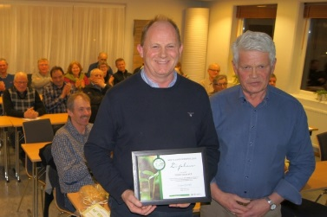
Årsmøtet ble avholdt 21.mars på Gjennestad vgs i Stokke, med eget faginnslag fra Erik Dahl fra Bamble Bondelag om smart påvirkning for et bedre jordvern.
Vi delte også ut Årets jordvernpris 2018 til Einar Sissener for hans grundige og utholdende arbeid i kampen mot nedbygging av Mojordene spesielt, samt å påvirke arealpolitikken i Sandefjord i en smartere og mer arealeffektiv retning.
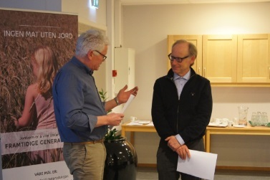
Etter flere år i styret og som leder takket Sigbjørn Fjærvoll nei til gjenvalg. Dag Nordbotten Kristoffersen ble valgt inn som ny leder. Resten av styret inkl. vara ble gjenvalgt.

Det ble også vedtatt en arbeidsplan for styret i Jordvern Vestfold som inneholdt følgende;
- Følge med og delta i kommunale og regionale arealplanprosesser og i den generelle jordverndebatten, herunder valg av ny trase for Vestfoldbanen og kommunenes oppfølging av jordvernbestemmelsene i RPBA
- Utarbeide egnede informasjonsopplegg for å styrke kunnskaper om og holdninger til jordvern gjennom media, på egen hjemmeside og overfor viktige
samfunnsaktører/ – grupper
- Følge opp prosess knyttet opp til oppdatering av nasjonal jordvernstrategi.
- Følge opp revisjon av RPBA
- Åpent temamøte/seminar om høsten
- Faglig innslag på årsmøtet for å rekruttere nye medlemmer, for å motivere og utvikle eksisterende medlemmer
- Medlemsutvikling, alliansebygging og videreutvikling av kontakten med de andre jordvernforeningene.
- Vedlikeholde og videreutvikle hjemmesiden, Facebooksida og profilering i samarbeid med de andre regionale foreningene på www.jordvern.no

Årsmelding, Regnskap og Budsjett ble vedtatt slik de var forelagt årsmøtet.

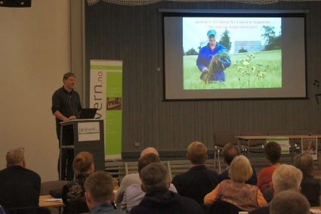
Åpent møte i november
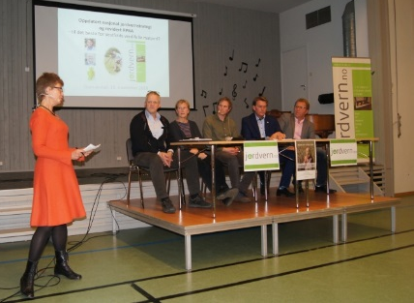
Torsdag 15. november arrangerte vi åpent jordvernmøte på Gjennestad. Oscar Puschmann, landskapsgeograf fra Nibio innleder med et bildekåsseri over sentrumsutviklingen i Vestfold. Kårstein Eidem Løvaas (H) og Nils T. Bjørke (SP) fortalte henholdsvis hva regjeringen har ment med sin oppdaterte jordvernstrategi og om Stortinget var fornøyde. Deretter fikk regionale aktører innen plan og utvikling svare på om vi i Vestfold klarer å følge opp nasjonale innstramminger i jordvernpolitikken, både i arealplaner og i praksis. Gode innledere her var Eirik Sunde (Kaldnes Vest), Anne B. Hekland (Tønsberg kommune) og Thorleif Müller (Vestfold Bondelag). Det var Kathrine Kleveland som ledet oss gjennom møte og debatt.

Styrets arbeid
Styremøter
Det har vært arrangert 7 styremøter. I tillegg har arbeidsutvalget (leder, nestleder og sekretær) hatt flere møter mellom styremøtene for å følge opp uttalelser og styrets arbeid. På et styremøte hadde vi besøk fra Vestfold Fylkeskommune for orientering om RPBA. Vi har også invitert tidligere ledere Rolf Berg, Vidar P. Andresen og Sigbjørn Fjærvoll til å bistå og rådgi oss i enkeltsaker.
Uttalelser og dialogmøter
Vern av matjord er blitt et viktig kriterium i all arealplanlegging i Vestfold. Jordvern Vestfold har i 2018 brukt mye ressurser på blant annet revisjon av Regional Plan for Bærekraftig Arealpolitikk (RPBA). Vi sendt brev til fylkespolitikerne, deltatt på samlinger og uttalt oss til revidert RPBA.
Det har vært få kommuneplaner på høring. Vi har uttalt oss til planprogram for Sandefjord og en utvidelse pga datalagring i Tønsberg, samt interkommunal kommunedelplan for ny fastlandsforbindelse Nøtterøy og Tjøme. I tillegg har vi uttalt oss til en del reguleringsplaner. Nevnes kan et stort gartneri ved Tassebekk i Stokke, utvidelse av Åskollen, ny InterCity mellom Nykirke og Barkåker, områdeplan for Åsgårdstrand og Øvre Gokstad i Sandefjord. Vi har også klaget på vedtatt reguleringsplan for nytt sykehjem på Haukerød i Sandefjord.
Jordvern Vestfold har nå invitert seg til og gjennomført dialogmøter med planutvalg og -administrasjon i alle kommuner i Vestfold. I 2018 besøkte vi Larvik og Færder. Vi håper dette kan øke forståelse for og fokus på jordvern.

Presentasjons- og informasjonsarbeid
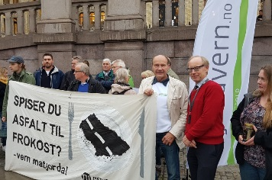
Stortinget vedtok ny jordvernstrategi med innskjerpet jordvernmål i desember 2015. Jordvern Vestfold har både gjennom egne åpne møter, dialogmøter, høringsuttalelser, aviskronikker og i forbindelse med revidering av RPBA satt fokus på hvordan dette må få følger for arealpolitikken i Vestfold. I 2018 har regjeringen, etter påtrykk fra Stortinget oppdatert jordvernstrategien.
I samarbeid med de andre regionale jordvernforeningene har vi sendt inn felles innspill til hva oppdatert nasjonal jordvernstrategi må inneholde. Dag N. Kristoffersen deltok sammen med leder i Rogaland og leder i Oslo og Akershus i et innspillsmøte med statsråden i april. Jordvern Vestfold deltok også i markering foran Stortinget i oktober.
Jordvern Vestfold har deltatt på diverse møter og arrangement gjennom året og også støttet opp under lokale jordvernengasjement knyttet til Bypakke Tønsberg (oppdatert brosjyre) og ikke minst støttet Bevar Grønne Nøtterøy i kampen mot regulering av Borgheim Syd.

Vi deltok på nettverksmøte med Norges Bondelag og de andre regionale foreningene i november.

Nettsiden www.jordvern.no, samt vår regionale underside forsøker vi å holde mest mulig oppdatert og vi har opprettet egen Facebook-side.

Medlemmer
Jordvern Vestfold har ved årsskiftet minst 286 medlemmer. 257 har betalt medlemskontingenten eller er meldt inn så sent på året at de ikke har mottatt kontingentfaktura. 157 av disse er ordinære enkeltmedlemmer eller ungdomsmedlemmer, resten har betalt familie-/husstandsmedlemsskap.
Ved utgangen av fjoråret hadde vi 283 medlemmer, hvorav 257 hadde betalt kontingenten.

Økonomi -Regnskap og økonomi er kommentert i egen årsmøtesak

59 har betalt familie/husstandsmedlemskap. 24 av disse har ikke oppgitt navn på familie/husstandsmedlem. Disse telles som 2 medlemmer.

